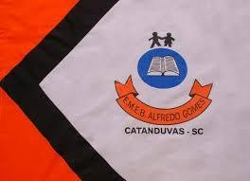 | ESCOLA MUNICIPAL DE EDUCAÇÃO BÁSICA ALFREDO GOMES.  DIRETORA: IVÂNIA NORA.  ASSESSORA PEDAGÓGICA: SIMONE ANDRÉA CARL.  ASSESSORA TÉCNICA ADM.: TANIA N. DE ÁVILA.  PROFESSOR: JONAS STRINGUI TOMBINI  DISCIPLINA: EDUCAÇÃO FISICA  CATANDUVAS – SC  ANO 2021

Jogo da onda
Objetivo: Coordenação motora, força, agilidade, atenção.
Materiais:
Rolinho de papel higiênico ou litro pet (5 unidades ou mais)
Jogo:
O primeiro jogador irá ficar em pé. O segundo jogador irá ficar em posse dos rolinhos e/ou litros pet (5 ou 6 unidades) e irá rolar no chão em direção ao primeiro jogador que irá saltar sobre os rolinhos e/ou litros pet, assim pulando a onda. Se errar e encostar no rolinho e/ou litro troca de posição, quem estava lançando irá pular e quem estava pulando irá lançar.

Bom jogo...

